ФОНЕТИЧЕСКИЕ РИФМОВКИ. 1 класс . 4 четверть

6. ОН- ОН – ОН
Вот ЛИМОН 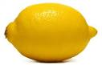
7. СА-СА-СА
ВОТ ИДЁТ ЛИСА 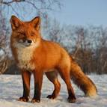
8. ВА- ВО-ВА
ЭТО СЛИВА
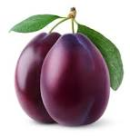
9. ОЛ - ОЛ-ОЛ
ТУТ СТОИТ СТОЛ
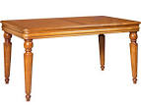
10. ТА-ТА-ТА
ЭТО ЛОПАТА
